Водолазы Московской поисково-спасательной службы
22 года выполняют задачи на акватории столицы

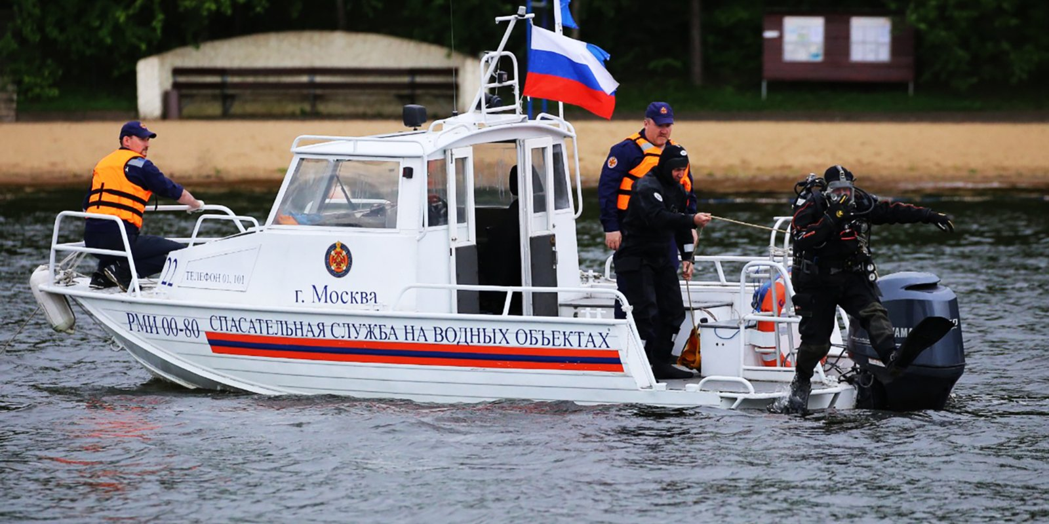
Сегодня День водолаза отмечают 320 сотрудников Московской городской поисково-спасательной службы на водных объектах, которые на протяжении 22 лет выполняют подводные работы на акватории столицы.
Для выполнения поисково-спасательных задач под водой в Московской городской поисково-спасательной службе на водных объектах подготовлено 320 водолазов, включая специальный водолазный отряд и сотрудников поисково-спасательных станций.

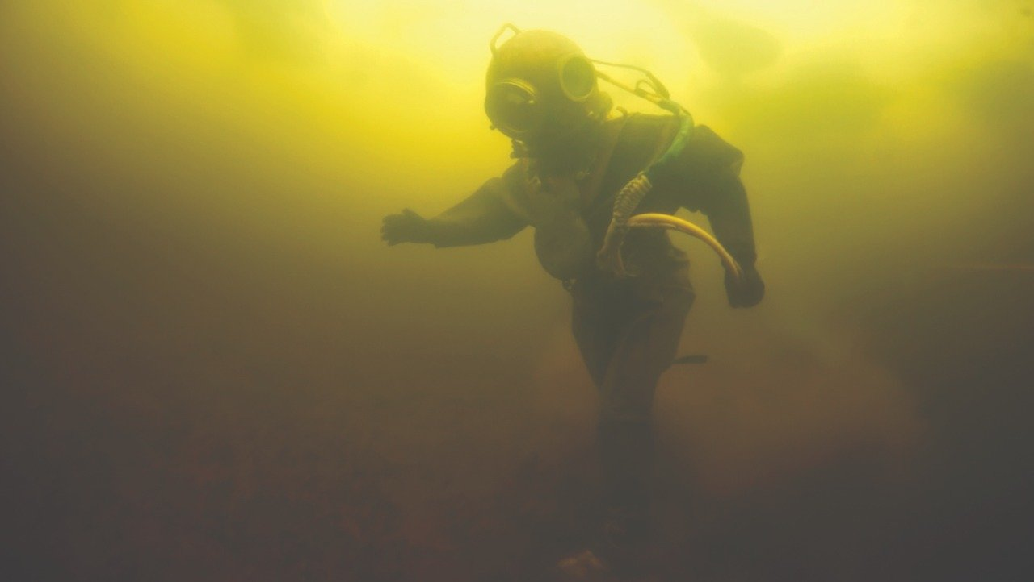

Учитывая большую протяженность водоемов, в 1998 году распоряжением Мэра Москвы, был создан специальный поисково-спасательный водолазный отряд. Формирование водолазного отряда было возложено на Андрея Николаевича Гаврикова, который более 20 лет являлся начальником спецотряда водолазов. Уникальная профессия водолаза-спасателя потребовала особой подготовки и обучения каждого специалиста. Работа водолаза считается одной из самых тяжелых и вредных для здоровья, час работы в воде сравним с дневной физической нагрузкой на суше. Водолазы в своей работе используют снаряжение, баллоны сжатого воздуха и спецоборудование, вес которых достигает 80 кг.

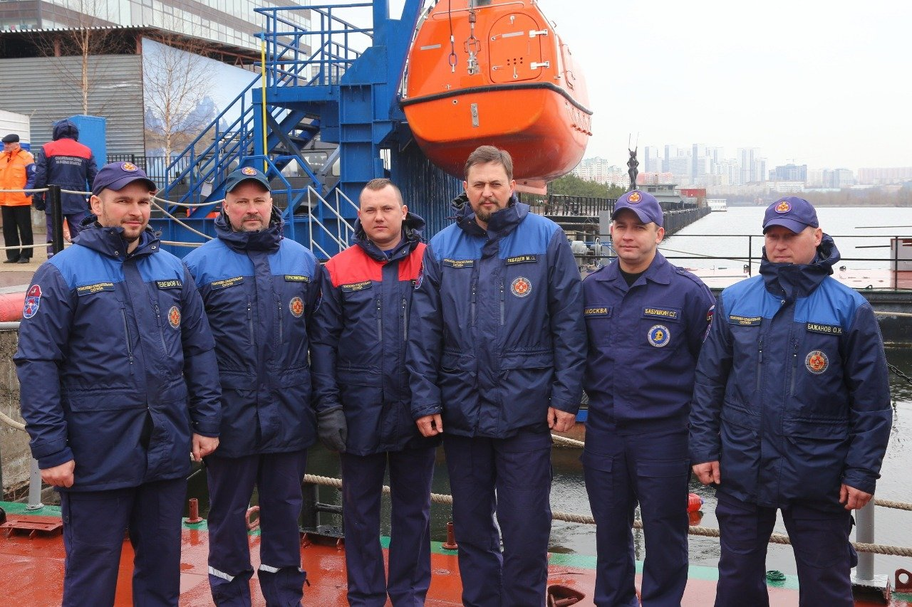

С 2019 года поисково-спасательный водолазный отряд возглавляет Денис Гусев. Общая численность отряда — 27 человек. В 2019 году водолазный отряд выполнил 97 выездов на проведение подводно-технических и поисково-спасательных работ, а также на обеспечение безопасности городских и спортивных мероприятий. На оснащении отряда имеется современное поисково-спасательное и водолазное снаряжение и техника. Кроме того, сотрудники 24-х поисково-спасательных станций прошли специальную подготовку и получили квалификацию водолаза, что позволяет им проводить работы под водой.
За свою историю водолазы Московской городской поисково-спасательной службы на водных объектах неоднократно участвовали в поисково-спасательных операциях. Наиболее крупные — это работы на реке Волга в районе катастрофы теплохода «Булгария», на реке Москва — после ночного столкновения прогулочного катера «Ласточка» с грузовой баржей.

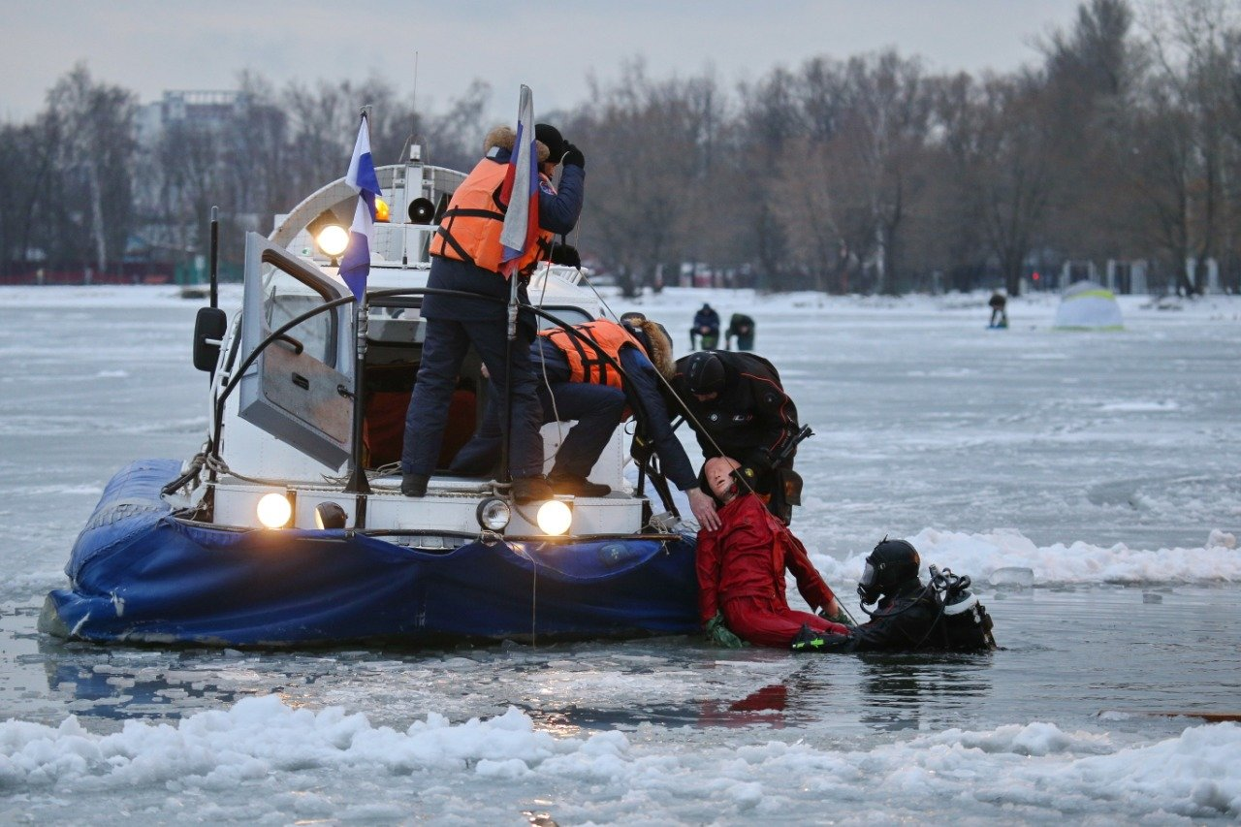

Регулярно водолазы выполняют подводно-технические работы, поиск и подъём вещественных доказательств со дна водоёмов по заявкам правоохранительных органов РФ, проводят обследование дна пляжей перед купальным сезоном. В летний период водолазы обеспечивают безопасность и патрулирование зон отдыха у воды.

